**WEBSITE QUẢN LÍ NHÀ KHO**

1. **Quản lý Hàng**
   * **Thêm Hàng**: Người quản lý có thể thêm thông tin về một lô hàng mới vào kho.
   * **Xóa Hàng**: Người quản lý có thể xóa thông tin về một lô hàng khỏi kho.
   * **Sửa Hàng**: Người quản lý có thể chỉnh sửa thông tin của một lô hàng trong kho.
2. **Thống kê:**
   * **Xem Hàng Tồn**: Người quản lý có thể xem số lượng hàng tồn kho và thông tin chi tiết về từng loại hàng.
   * **Nhập Hàng**: Người quản lý có thể ghi nhận thông tin về việc nhập hàng vào kho.
   * **Xuất Hàng**: Người quản lý có thể ghi nhận thông tin về việc xuất hàng từ kho.
   * **Kiểm Kê**: Người quản lý có thể thực hiện các công đoạn kiểm kê để đảm bảo sự chính xác của dữ liệu kho.
3. **Báo Cáo Nhà Kho**
   * **Báo Cáo Hàng**: Người quản lý có thể xem báo cáo về tình trạng tồn kho, nhập hàng và xuất hàng.
   * **Báo Cáo Doanh Số Kho**: Người quản lý có thể xem báo cáo về doanh số của kho, bao gồm cả thu nhập và chi phí.

Use Case

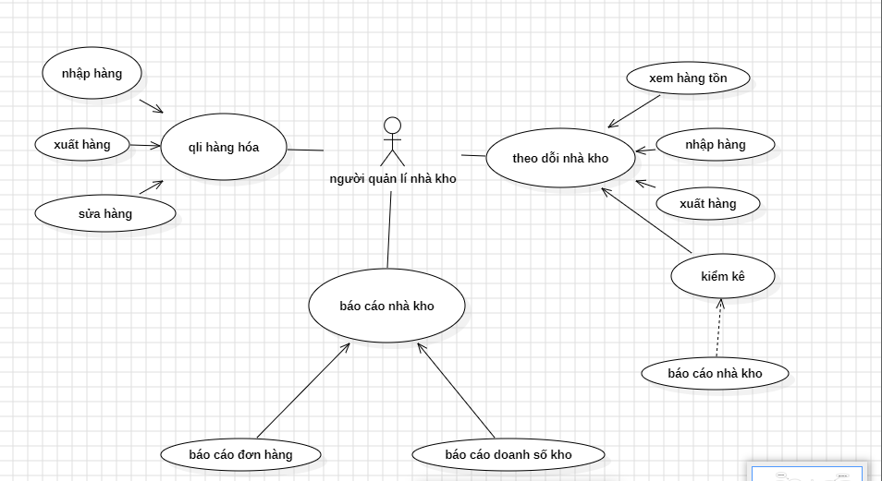

Thêm hàng sửa hàng xóa hàng

Quản lý nhập hàng nhiều mật hàng đơn giá tạo phiếu nhập

Thêm Đơn hàng nhập

Qly xuất kho lập phiếu xuấ (nhập) thiếu xuất ( thêm và sửa)

Thống kê hàng